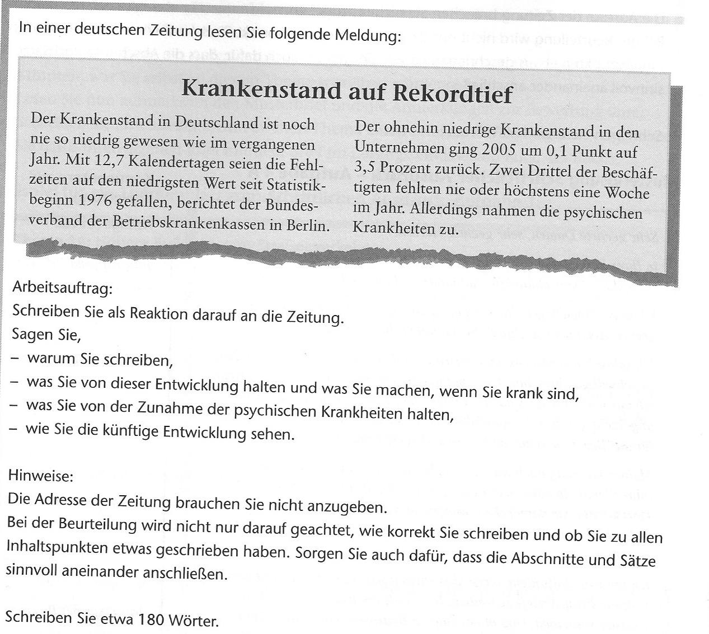

Sehr geehrte Damen, sehr geehrte Herren,

in Ihrer Zeitung vom 18. April habe ich die Meldung gelesen, dass der Krankenstand in Deutschland noch nie so niedrig gewesen ist wie im vergangenen Jahr.

Ich muss aber sagen, dass diese Meldung mich ein bisschen überrascht hat. Besonders überraschend für mich ist, dass die meisten Beschäftigen nie im Arbeit wegen einer Krankheit gefehlt haben. Das ist natürlich eine gute Angabe, aber ich frage mich, ob ein Arbeiter nicht fehlt, aus Angst, dass er seine Arbeit verlieren könnte. Oder sind alle Krankheiten in Deutchland plötzlich verschwunden? Das alles sieht ein bisschen komisch aus.

Im vergangenen Jahr habe ich nicht einmal eine Woche im Büro gefehlt, und ich frage mich, was mein Chef sagen würde, ob ich nur einen Tag zu Hause bleiben würde! Ich habe Kollegen, die mein Chef gekündigt hat, weil sie nur ein paar Tage zu spät zur Arbeit gekommen sind.

Dass die psychischen Krankheiten zunehmen ist meiner Meinung ganz normal. Im allgemeinen stehen von allem die Arbeiter unter Stress, und wir müssen Maßnahmen ergreifen, wenn wir nicht wollen, dass das ganze Land völlig verrückt wird.

Leider glaube ich, dass es in der Zukunft immer mehr psychische Krankheiten geben wird, und wir müssen alle überlegen was wir machen können, damit das nicht geschieht.

Mit freundlichen Grüßen

Peter Frisch

